Фаховий коледж ракетно-космічного машинобудування

Дніпровського національного університету імені Олеся Гончара

ЗВІТ

з лабораторних робіт

з дисципліни «Технології (Програмування)»

Спеціальність 123 Комп’ютерна інженерія

Група

Виконав І.А.Прокопенко

Перевірив М.М. Гапоненко

2022-2023

ЗМІСТ

Лабораторна робота № 14

ЛАБОРАТОРНА РОБОТА № 14

Мета: Придбати практичні навички визначення та виклику функцій з передачею параметрів за посиланням, використання масивів в якості параметрів функцій.

Хід роботи

1 Постановка задачі.

Обробити згідно завдання Вашого варіанту псевдодинамічний масив даних, використовуючи функції, які приймають масив я якості параметру. Програма повинна задовольняти наступним вимогам:

* програма повинна містити наступні функції:

1. введення значень елементів масиву;
2. функції, що відповідають пунктам а) та б) завдання;
3. виведення значень елементів масиву, яка буде викликатись з функції, що відповідає пункту б) завдання;

* організувати меню для вибору користувачем варіанту виконання вказаних вище функцій. Забезпечити повернення в меню програми після виконання чергового пункту меню. Вихід із програми здійснювати по відповідному пункту меню: «Вихід з програми»;
* при обробці масиву враховувати, що шукані елементи можуть бути відсутні. В цьому випадку вивести користувачеві відповідне повідомлення;
* введення та виведення вхідних та вихідних даних повинно містити необхідні для користувача повідомлення.

|  |  |
| --- | --- |
| 17 | У одномірному масиві, який складається з n цілих елементів, обчислити:  а) суму елементів масиву, розташованих до першого елемента, який дорівнює 0;  б) перетворити масив таким чином, щоб спочатку розташовувались усі додатні парні елементи, а потім – усі інші. |

2 Блок-схема алгоритму рішення задачі.

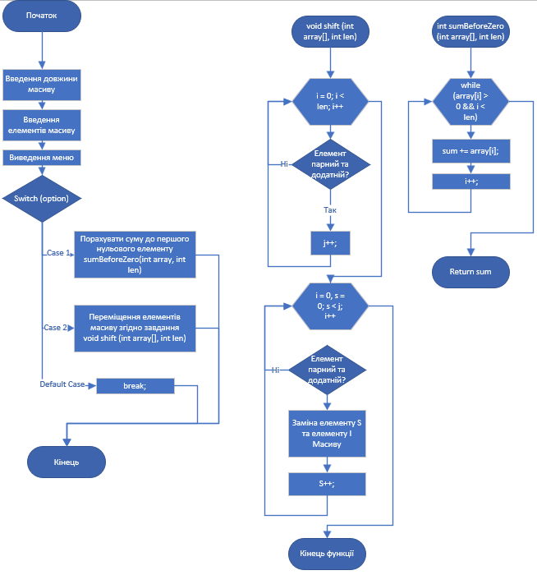

3 Текст програми мовою програмування С++.

|  |
| --- |
| #include <iostream> // для вводу та виводу  #include <Windows.h> // для кодування  using namespace std;  void shift (int *array*[], int *len*) {    int j = 0, temp;    // Рахуємо скільки в масиві є додатніх парних елементів    for (int i = 0; i < *len*; i++) {      if (*array*[i] % 2 == 0 && *array*[i] > 0) {        j++;      }    }    // Йдемо по масиву поки не перемістимо всі додатні парні елементи    for (int i = 0, s = 0; s < j; i++) {      if (*array*[i] % 2 == 0 && *array*[i] > 0) {        temp = *array*[i];  *array*[i] = *array*[s];  *array*[s] = temp;        s++;      }    }  }  int sumBeforeZero (int *array*[], int *len*) {    int sum = 0;    int i = 0;    // Проходимо по масиву поки він не закінчиться або не знайдемо нуль    while (*array*[i] > 0 && i < *len*) {      // Рахуємо суму      sum += *array*[i];      i++;    }    return sum;  }  int main() {    SetConsoleOutputCP(65001); // Встановлення кодування    SetConsoleCP(65001); // Встановлення кодування      int len; // Довжина масиву    int sum = 0;    int option; // Змінна варіанту меню      cout << "Введіть довжину масиву: ";    cin >> len;      int array[len]; // Створення масиву введеної довжини    // Введеня елементів масиву    for (int i = 0; i < len; i++) {      cout << "Введіть елемент масиву: ";      cin >> array[i];    }    cout << "\n  1. Порахувати суму до першого 0 масиву\n  2. Перемістити всі парні додатні масиву вліво\n 3.  Завершити виконання програми";    cin >> option;    switch (option) {      case 1:        // Підрахунок суми елементів масиву до першого нуля        sum = sumBeforeZero(array, len);          if (sum != 0) {          cout << "Сумма елементів до першого 0: " << sum << endl;        }        else {          cout << "Не було знайдено жодного додатнього елемнту до 0" << endl;        }        break;      case 2:        // Переміщення парних елементів вліво        shift(array, len);        // Виведення елементів масиву        for (int i = 0; i < len; i++) {          cout << array[i] << " ";        }        break;      default:        cout << "Виконання програми завершено";        break;    }    return 0;  } |

4 Копія вікна виконання програми

* Рисунок 1 підрахунок суми
* Рисунок 2 переміщення елементів масиву згідно завдання
* Рисунок 3 виведення повідомлення якщо не було знайдено елементів

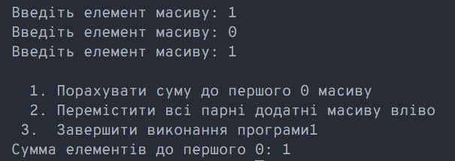

(Рисунок 1)

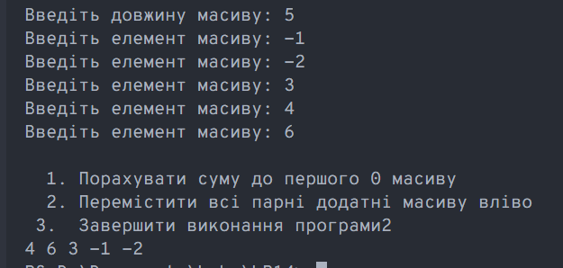

(Рисунок 2)

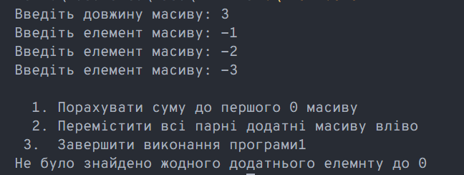

(Рисунок 3)

5 Висновок

В результаті виконання лабораторної роботи навчився викликати функції та передавати масиви у функції.

В результаті виконання лабораторної роботи опрацьовано теоретичний матеріал за темами:

* Масиви та їх передача у функції